1. Khai báo vùng div chứa banner nhé.

B1. Khai báo thẻ div

B2. Nhảy qua cc lấy kích thước của banner nhé.

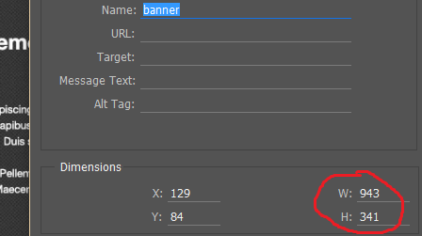

B3. Margin (hướng ra ngoài với các đối tượng)

B4. Insert ảnh vào đúng size của div ok

1. Khai báo các đối tượng xếp chồng lên div chứa banner này

B1. Khai báo một div với class= “btn”

B2. Thiết lập position = “relative” để cho banner cố định thì mình có xếp chồng thẻ div khác

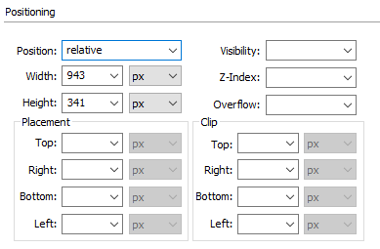  
B3. Đưa div này đặt bên trong thẻ div kia

* Lấy màu đo kích thước nhé.

+ Absolute: gắn chặt với banner

+ z-index để hiển thị nổi lên trên

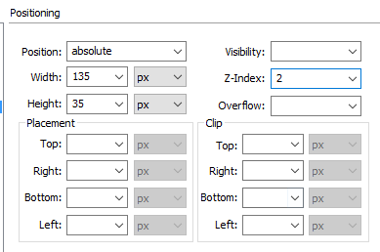

B4. Muốn xác vị trí top,left,righ,bottom đi kèm với position thì đo.

B5. Copy Css + Cắt ảnh để giống hệt photoshop nhé.

B6. Định dạng nội dung bên trong

* Khai báo thẻ a bọc nội dung đó “see your work”

B7. Canh lề giữa cho nội dung

* Không có text-align chính giữa xác định theo phương ngang
* Margin của thẻ a

Left/bottom => Right/Top 10/25

